ApliTest
Aplikacija za testiranje i unapređivanje znanja

Specifikacija zahteva

Verzija 1.0

Pregled izmena
Datum | Verzija | Opis | Autor
27.03.2016 | Nacrt | Inicijalna verzija | Dzenis Berović
02.04.2016 | 1.0 | Dopunjena i prerađena verzija | Enes Korać

Sadržaj
1. Cilj dokumenta 4
2. Opseg dokumenta 4
3. Reference 4
4. Pregled slučajeva korišćenja 5
5. Profili korisnika 7
5.1 Student 7
5.2 Profesor 8
5.3 Administrator 8
6. Opis slučajeva korišćenja 8
6.1 Pregled osnovnih informacija o aplikaciji 8
6.2 Pregled liste studenata koji su polagali 8
6.3 Detaljan pregled podataka-informacija o određenom studentu 9
6.4 Pregled liste pitanja i odgovora iz baze podataka 9
6.5 Pregled informacija o rezultatima,poenima i ocenama studenata 10
6.6 Pregled informacija o poslednjim izmenama pitanja i odgovora u bazi podataka 10
6.7 Prijavljivanje 11
6.8 Unos, prikaz i ažuriranje podataka o sebi 12
6.9 Ažuriranje osnovnih podataka o aplikaciji 14
6.10 Kreiranje (registracija) novog naloga za profesora 14
6.11 Kreiranje (registracija) naloga za studenta 15
6.12 Brisanje korisnika (korisničkog naloga) 16
6.13 Dodavanje pitanja 16
6.14 Kreiranje testa 17
6.15 Rešavanje testa 17
6.16 Brisanje testa 18
7. Dodatni zahtevi 19
7.1 Funkcionalnost 19
7.2 Upotrebivost 19
7.3 Pouzdanost 19
7.4 Performanse 19
7.5 Podrška i održavanje 20
7.6 Ograničenja 20

Specifikacija zahteva

Cilj dokumenta
Cilj ovog dokumenta je specifikacija zahteva u pogledu detaljnog opisa slučajeva korišćenja ApliTest aplikacije.

Opseg dokumenta
Dokument se odnosi na ApliTest aplikaciju koja će biti razvijena od strane Soft Ing team-a. ApliTest predstavlja skraćenicu za Aplikaciju za testiranje i unapredjivanje znanja. Namena sistema je efikasno testiranje i ocenjivanje studenata elektronskim putem, pomoću testova koje kreira profesor po svom izboru.

Reference
Spisak korišćene literature:
- ApliTest – Predlog projekta, Soft-Ing_DZ01, V1.0, 2016, Soft-Ing team.
- ApliTest – Planirani raspored aktivnosti na projektu ApliTest-Project,V1.0, 2016, Soft-Ing team.
- ApliTest – Plan realizacije projekta, Soft-Ing_AV02,V1.0, 2016, Soft-Ing team.
- ApliTest- Vizija_sistema, Soft-Ing_AV04,V1.0, 2016, Soft-Ing team.

Pregled slučajeva korišćenja
Osnovni UML dijagram koji prikazuje korisnike i slučajeve korišćenja ApliTest aplikacije prikazan je na sledećoj slici:

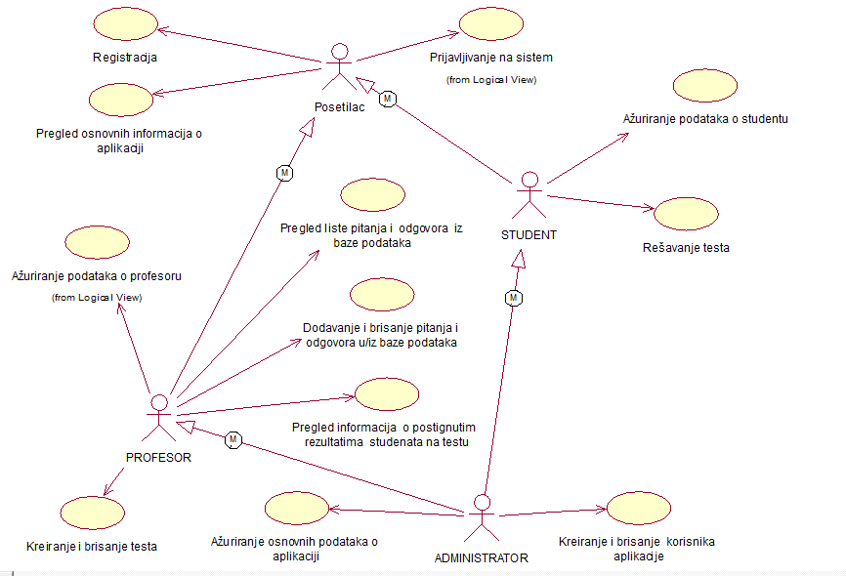

Slučajevi korišćenja 1)pregled informacija o postignutim rezultatima studenata na testu ,2)kreiranje i brisanje testa , i 3) dodavanje i brisanje pitanja i odgovora u/ iz baze, 4)kreiranje i brisanje korisnika aplikacije obuhvataju složenije radnje koje se mogu razložiti dalje na pojedinačne slučajeve korišćenja(detaljne UML dijagrame).

Detaljni UML dijagram za slučaj korišćenja 1)pregled informacija o postignutim rezultatima studenata na testu je prikazan na sledećoj slici:
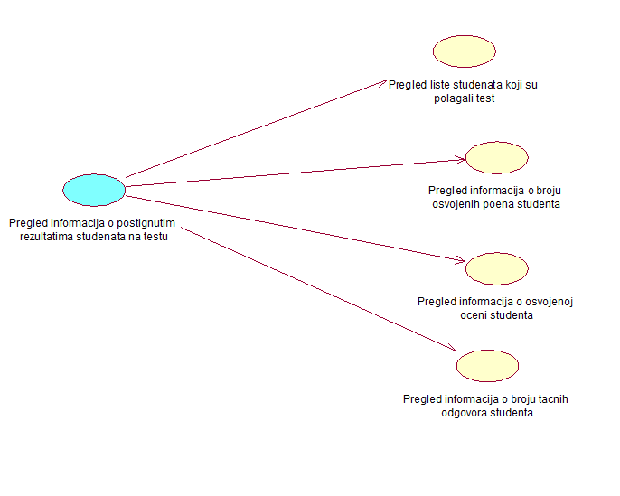

Detaljni UML dijagram za slučaj korišćenja 2)kreiranje i brisanje testa je prikazan na sledećoj slici:

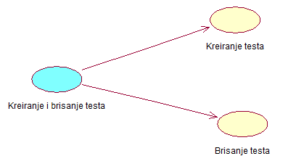

Detaljni UML dijagram za slučaj korišćenja 3) dodavanje i brisanje pitanja i odgovora u/ iz baze, je prikazan na sledećoj slici:

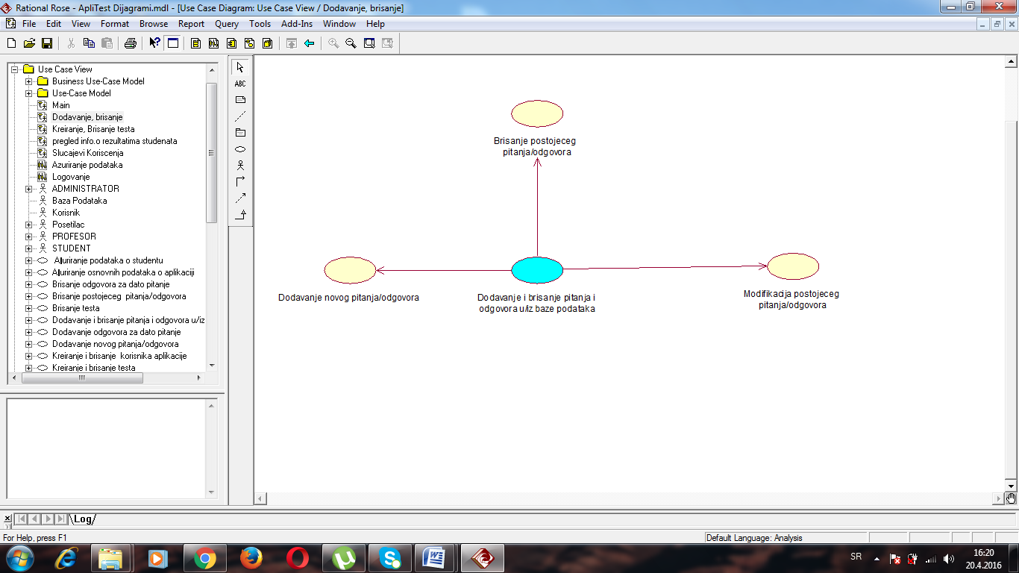

Detaljni UML dijagram za slučaj korišćenja 4 ) kreiranje i brisanje korisnika aplikacije je prikazan na sledećoj slici:
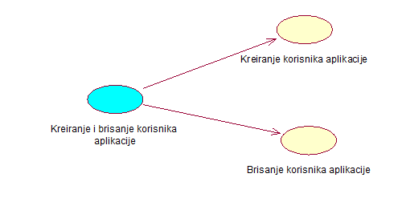

Profili korisnika
Identifikovani su sledeći profili korisnika aplikacije ApliTest:

Student

Student je korisnik aplikacije koji nema veća zaduženja. Shodno vezi generalizacije, student ima ograničen pristup aplikaciji.
Student ima samo mogućnost da pokrene i ispuni test na što bolji način, koristeći svoje znanje, odnosno da osvoji što veći broj poena i bolju ocenu. Bez registracije i naloga mu je to onemogućeno, jer bez registracije ne može da pokrene test i da pristupi rešavanju. Kada izvrši registraciju odnosno kreira svoj korisnički nalog, onda ima pristup i puno pravo da pokrene i rešava test.

Profesor
Profesor je korisnik aplikacije zadužen za postavljanje sadržaja sa pitanjima koji se realizuju u okviru aplikacije. Kao i u slučaju administratora, profesor ima pristup svim funkcionalnostima definisanim za korisnike aplikacije.
Profesor ima mogućnost dodavanja novih pitanja, brisanja postojeći ili eventualno da modifikuje(izmeni) neka postojeća pitanja u bazi podataka. Profesor kreira elektronski test i ima maksimalnu privilegiju za rad sa bazom podataka (bazom pitanja). Profesor ne registruje svoj korisnički nalog, već isti dobija gotov(kreiran) od administratora sa privilegijama i funkcijama na najvišem mogućem nivou.

Administrator
Administrator je specijalni profil korisnika koji ima pristup svim funkcionalnostima aplikacije, tj. može se naći u ulozi bilo kog korisnika aplikacije. Administratorski profil je uveden kako bi se obezbedila što veća fleksibilnost u pogledu mogućnosti ažuriranja sadržaja na aplikaciji. Administrator aplikacije zadužen za instaliranje, konfigurisanje i kasnije održavanje konfiguracije aplikacije.Administrator kreira nalog profesorima i dodeljuje im taj nalog.On to radi iz razloga da bi odvojio privilegije i funkcije profesora i studenata na aplikaciji.

Opis slučajeva korišćenja

Pregled osnovnih informacija o aplikaciji
Kratak opis:
Prikaz stranice sa osnovnim podacima o aplikaciji koja sadrži detaljno upustvo i obrazloženje korišćenja nekih funkcija-mogućnosti ApliTest aplikacije.
Akteri:
Student, profesor i administrator aplikacije.
Preduslovi:
Aplikacija je pokrenuta,odnsno potrebno je da smo na ApliTest aplikaciji.
Osnovni tok:
- Korisnik bira opciju za prikaz stranice(polja) sa podacima-informacijama o aplikaciji.
- Prikazuje se osnovna stranica aplikacije sa informacijama o aplikaciji.
Izuzeci:
Nema.
Posledice:
Tražena stranica je stranica sa osnovnim informacijama o ApliTest aplikaciji.

Pregled liste pitanja i odgovora iz baze podataka
Kratak opis:
Prikaz stranice aplikacije sa listom svih pitanja i odgovora koji se nalaze u bazi podataka.To je trenutno ispunjena(formirana) lista pitanja/odgovora. Prikaz stranice sa listom pitanja i njihovih datih odgovora za svako pitanje u bazi podataka.

Akteri:
Profesor i administrator aplikacije.
Preduslovi:
Profesor je dodao pitanja/odgovore u bazu podataka.
Osnovni tok:
- Profesor bira opciju za prikaz informacija o korisnicima (studentima) aplikacije.
- Prikazuje se prozor sa spiskom korisnika (studenata) aplikacije.
Izuzeci:
Nema izuzetaka.
Posledice:
Tekuća stranica je stranica sa listom pitanja i odgovora iz baze podataka.

Pregled liste studenata koji su polagali test
Kratak opis:
Prikaz stranice sa rezultatima, poenima i ocenama studenata koji su rešavali odnosno polagali test (tj.ispit).
Akteri:
Student, profesor i administrator aplikacije.
Preduslovi:
Student je rešavao test i zabeležen je u bazu podataka.
Osnovni tok:
- Profesor/Administrator bira opciju za prikaz informacija iz baze podataka o rezultatima, poenima i ocenama studenata koji su polagali test.
- Prikazuje se stranica sa svim studentima i njihovim detaljnim rezultatima.
- Profesor/Administrator bira kog studenta želi detaljno da analizira.
- Stranica se osvežava i prikazuje konačan spisak(lista) rezultata i ocena odgovarajućih studenata.
- Student može samo da vidi svoje rezultate,poene i informacije o sebi, dok za ostale studente samo profesor/administrator to može uraditi.
Izuzetci:
Nema izuzetaka.
Posledice:
Tekuća stranica je stranica sa informacijama o rezultatima i ocenama studenata.

Pregled informacija o broju osvojenih poena studenta
Kratak opis:
Prikaz stranice sa rezultatima, poenima i ocenama studenata koji su rešavali odnosno polagali test (tj.ispit).
Akteri:
Student, profesor i administrator aplikacije.
Preduslovi:
Student je rešavao test i zabeležen je u bazu podataka.
Osnovni tok:
- Profesor/Administrator bira opciju za prikaz informacija iz baze podataka o rezultatima, poenima i ocenama studenata koji su polagali test.
- Prikazuje se stranica sa svim studentima i njihovim detaljnim rezultatima.
- Profesor/Administrator bira kog studenta želi detaljno da analizira.
- Stranica se osvežava i prikazuje konačan spisak(lista) rezultata i ocena odgovarajućih studenata.
- Student može samo da vidi svoje rezultate,poene i informacije o sebi, dok za ostale studente samo profesor/administrator to može uraditi.
Izuzeci:
Nema izuzetaka.
Posledice:
Tekuća stranica je stranica sa informacijama o rezultatima i ocenama studenata.

Pregled informacija o osvojenoj oceni studenta
Kratak opis:
Prikaz stranice sa rezultatima, poenima i ocenama studenata koji su rešavali odnosno polagali test (tj.ispit).
Akteri:
Student, profesor i administrator aplikacije.
Preduslovi:
Student je rešavao test i zabeležen je u bazu podataka.
Osnovni tok:
- Profesor/Administrator bira opciju za prikaz informacija iz baze podataka o rezultatima, poenima i ocenama studenata koji su polagali test.
- Prikazuje se stranica sa svim studentima i njihovim detaljnim rezultatima.
- Profesor/Administrator bira kog studenta želi detaljno da analizira.
- Stranica se osvežava i prikazuje konačan spisak(lista) rezultata i ocena odgovarajućih studenata.
- Student može samo da vidi svoje rezultate,poene i informacije o sebi, dok za ostale studente samo profesor/administrator to može uraditi.
Izuzeci:
Nema izuzetaka.
Posledice:
Tekuća stranica je stranica sa informacijama o rezultatima i ocenama studenata.

Pregled informacija o broju tačnih odgovora studenta
Kratak opis:
Prikaz stranice sa rezultatima, poenima i ocenama studenata koji su rešavali odnosno polagali test (tj.ispit).
Akteri:
Student, profesor i administrator aplikacije.
Preduslovi:
Student je rešavao test i zabeležen je u bazu podataka.
Osnovni tok:
- Profesor/Administrator bira opciju za prikaz informacija iz baze podataka o rezultatima, poenima i ocenama studenata koji su polagali test.
- Prikazuje se stranica sa svim studentima i njihovim detaljnim rezultatima.
- Profesor/Administrator bira kog studenta želi detaljno da analizira.
- Stranica se osvežava i prikazuje konačan spisak(lista) rezultata i ocena odgovarajućih studenata.
- Student može samo da vidi svoje rezultate,poene i informacije o sebi, dok za ostale studente samo profesor/administrator to može uraditi.
Izuzeci:
Nema izuzetaka.
Posledice:
Tekuća stranica je stranica sa informacijama o rezultatima i ocenama studenata.

Prijavljivanje na sistem
Kratak opis:
Prijavljivanje korisnika na aplikaciju u cilju pristupa specifičnim funkcijama koje zahtevaju autorizaciju.
Akteri:
Profesor, student i administrator aplikacije.
Preduslovi:
Korisnik nije trenutno prijavljen.
Osnovni tok:
- Korisnik bira opciju prijavljivanje sa bilo koje stranice aplikacije.
- Prikazuje se forma za prijavljivanje.
- Korisnik unosi korisničko ime i lozinku, te nakon toga aktivira komandu Prijavi se.
- Uneti podaci se proveravaju [izuzetak: pogrešno korisničko ime i/ili lozinka].
- Generiše se jedinstveni identifikator sesije (SID).
- Osvežava se polazna stranica sa SID-om kao parametrom.
Izuzeci:
[Pogrešno korisničko ime i/ili lozinka] Prikazuje se obaveštenje na formi za prijavljivanje.
Posledice:
Korisnik je prijavljen na aplikaciju i ima pristup specifičnim opcijama u skladu sa svojim privilegijama.
Dijagram sekvence:
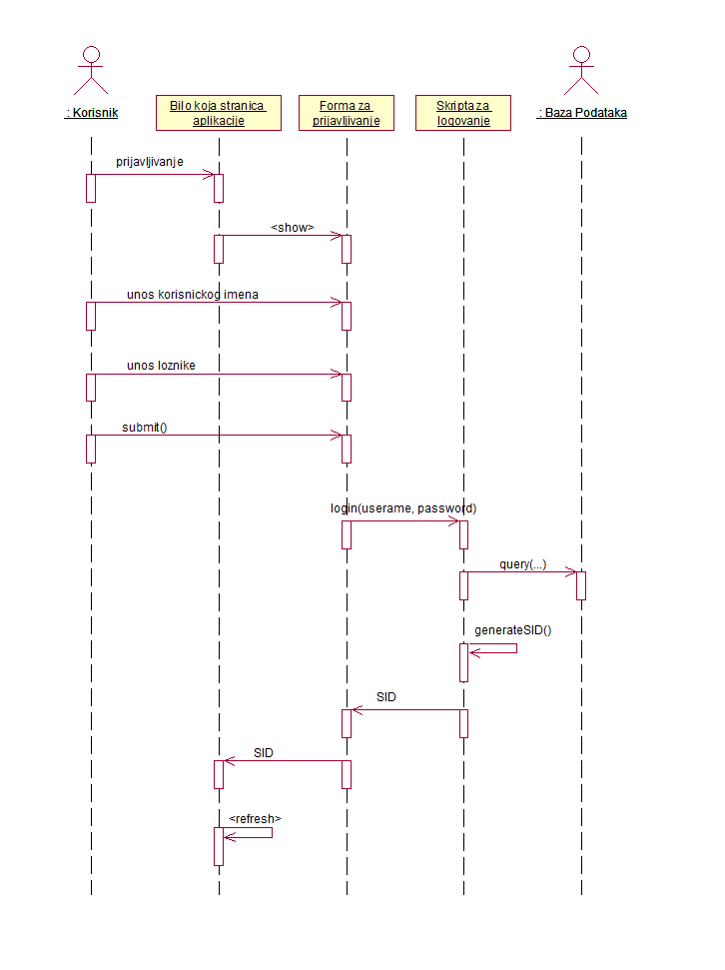

Ažuriranje podataka o profesoru
Kratak opis:
Ažuriranje podataka o sebi od strane profesora.
Akteri:
Profesor.
Preduslovi:
Korisnik(profesor) je prijavljen na aplikaciju.
Osnovni tok:
- Korisnik(profesor) se nalazi na početnoj stranici aplikacije
- Bira opciju Moj profil
- Profesor bira opciju izmeni moj profil.
- Profesor menja željene podatke iz forme i na kraju aktivira komandu Sačuvaj.
- Vrši se provera podataka [izuzetak: podaci o učitelji nisu validni].
- Vrši se ažuriranje podataka u bazi podataka.
- Osvežava se stranica sa podacima o datom profesoru.

Izuzeci:
[Podaci o korisniku nisu validni] Prikazuje se obaveštenje na formi sa praznim poljima za ponovni unos.
Posledice:
Podaci o profesoru su izmenjeni i korisnik(profesor) ima pregled svoji izmenjenih podataka.
Dijagram sekvence:
...

Ažuriranje podataka o studentu
Kratak opis:
Ažuriranje podataka o sebi od strane studenta.
Akteri:
Student.
Preduslovi:
Korisnik(student) je prijavljen na aplikaciju.
Osnovni tok:
- Korisnik(student) se nalazi na početnoj stranici aplikacije
- Bira opciju Moj profil
- Student bira opciju izmeni moj profil.
- Student menja željene podatke iz forme i na kraju aktivira komandu Sačuvaj.
- Vrši se provera podataka [izuzetak: podaci o učitelji nisu validni].
- Vrši se ažuriranje podataka u bazi podataka.
- Osvežava se stranica sa podacima o datom studentu.
Izuzetci:
Nema.
Posledice:
Podaci o studentu su izmenjeni i korisnik(student) ima pregled svoji izmenjenih podataka.
Dijagram sekvence:
...

Ažuriranje osnovnih podataka o aplikaciji
Kratak opis:
Izmena osnovnih podataka i informacija o aplikaciji koji se prikazuju na početnoj stranici aplikacije.
Akteri:
Administrator.
Preduslovi:
Administrator je prijavljen na aplikaciju.
Osnovni tok:
- Administrator bira opciju za prikaz početne stranice.
- Prikazuje se stranica sa osnovnim podacima o aplikaciji.
- Administrator bira opciju izmena podataka.
- Prikazuje se HTML editor sa tekućim podacima o aplikaciji.
- Administrator menja željene podatke koristeći HTML editor i na kraju aktivira komandu Sačuvaj.
- Vrši se ažuriranje podataka u bazi podataka.
- Osvežava se početna stranica.
Izuzetci:
Nema izuzetaka.
Posledice:
Sadržaj početne stranice sa osnovnim informacijama o aplikaciji je izmenjen.

Registracija
Kratak opis:
Kreiranje korisničkog naloga za profesora aplikacije, sa specijalnim povlasticama „profesora“.
Akteri:
Administrator.
Preduslovi:
Administrator je prijavljen na aplikaciju.
Osnovni tok:
- Administrator bira opciju za prikaz spiska članova aplikacije.
- Prikazuje se stranica sa članovima aplikacije.
- Administrator bira opciju za dodavanje novog člana(profesora).
- Prikazuje se forma za kreiranje novog korisničkog naloga.
- Nalogu se dodaju povlastice profesora.
- Administrator unosi korisničko ime i lozinku novog korisnika(profesora) pa nakon toga aktivira komandu Dodaj.
- Vrši se provera podataka [izuzetak: korisničko ime i/ili lozinka nisu validni].
- Vrši se ažuriranje podataka u bazi podataka.
- Osvežava se stranica sa spiskom korisnika aplikacije.
Izuzeci:
[Korisničko ime i/ili lozinka nisu validni] Prikazuje se poruka o odgovarajućoj greški na formi za kreiranje novog korisničkog naloga(za profesora).
Posledice:
Kreiran je novi korisnički nalog tj.profesorski nalog.Isti ovaj proces administrator može odraditi i za studenta ali u praksi je ostavljeno da studenti sami izvrše registraciju svojih naloga za ovu aplikaciju.

Kreiranje korisnika aplikacije
Kratak opis:
Kreiranje korisnika se odnosi na kreiranje korisničkog naloga aplikacije.Uglavnom administrator dodeljuje samo profesorima korisničke naloge sa privilegijama dok studenti sami kreiraju svoj nalog.
Akteri:
Administrator.
Preduslovi:
Administrator je prijavljen na aplikaciju.
Osnovni tok:
- Administrator bira opciju za prikaz liste korisnika aplikacije. Prikazuje se stranica sa svim korisnicima aplikacije.
- Administrator bira opciju za kreiranje novog korisnika. Prikazuje se nova stranica i administrator bira opciju Kreiraj novog korisnika(korisnički nalog).
- Administrator klikom dodaje novi korisnički nalog .
- Klikne na dugme Završii.
- Osvežava se stranica sa listom korisnika aplikacije.
Izuzeci:
Nema izuzetaka.
Posledice:
Korisnički nalog i podaci za izabranog korisnika aplikacije su obrisani.

Brisanje korisnika aplikacije
Kratak opis:
Brisanje korisnika se odnosi na brisanje korisničkog naloga i podataka za postojećeg korisnika aplikacije.
Akteri:
Administrator.
Preduslovi:
Administrator je prijavljen na aplikaciju a korisnici se nalaze u bazu podataka.
Osnovni tok:
- Administrator bira opciju za prikaz liste korisnika aplikacije.
- Prikazuje se stranica sa svim korisnicima aplikacije. Administrator bira opciju za brisanje određenog korisnika sa spiska bivših korisnika.
- Prikazuje se poruka kojom se zahteva potvrda brisanja.
- Administrator potvrđuje da želi da obriše odgovarajući nalog.
- Osvežava se stranica sa listom korisnika aplikacije.
Izuzeci:
Nema izuzetaka.
Posledice:
Korisnički nalog i podaci za izabranog korisnika aplikacije su obrisani.

Dodavanje novog pitanja/odgovora
Kratak opis:
Dodavanje novog pitanja/odgovora koje će se kasnije koristiti za test. Za svako pitanje dodaju se i odgovor odnosno potencijalni odgovori od kojih je samo jedan tačan.
Akteri:
Administrator, profesor
Preduslovi:
Korisnik je prijavljen na aplikaciju.
Osnovni tok:
- Profesor/administrator bira opciju za dodavanje pitanja.
- Prikazuje se stranica sa formom za unos teksta pitanja.
- Profesor/administrator unosi tekst pitanja.
- Pritiskom na dugme sačuvaj tekst, pitanje se čuva u bazu podataka.
- Profesor/administrator unosi po jedan odgovor koji će se pojaviti uz to pitanje.
- Pritiskom na dugme dodaj odgovor, odgovor se dodaje na listi odgovora koja je povezana sa datim pitanjem.
- Kada završimo sa dodavanjem odgovora, pritiskom na dugme sačuvaj pitanje, tekst pitanja i lista odgovora se čuvaju u bazi podataka.

Izuzeci:
Posledice: Pitanje je dodato kao i njegovi potencijalni odgovori.Sada je vrlo moguće da to pitanje dođe na testu za rešavanje.

Brisanje postojećeg pitanja/odgovora
Kratak opis:
Brisanje pitanja iz baze podataka, kao i odgovora za to pitanje .
Akteri:
Profesor, administrator.
Preduslovi:
Korisnik je prijavljen na aplikaciju.
Osnovni tok:
- Korisnik bira opciju Pitanja.
- Prikazuje se nova stranica i korisnik bira opciju Izbriši pitanje.
- Prikazuje se stranica gde korisnik unosi naziv tog testa.
- Korisnik bira pitanje koje želi da izbriše.
- Klikne na dugme Izbriši.
- Pitanje i odgovori za to pitanje su izbrisani i vraća se na početnu stranicu.
Izuzeci:
Nema izuzetaka.
Posledice:
Izbrisano je pitanje kao i odgovori vezani za to dato pitanje.

Modifikacija postojećeg pitanja/odgovora

Kratak opis:
Modifikacija pitanja iz baze podataka, kao i nekih odgovora za to pitanje .
Akteri:
Profesor, administrator.
Preduslovi:
Korisnik je prijavljen na aplikaciju.
Osnovni tok:
- Korisnik bira opciju Pitanja.
- Prikazuje se nova stranica i korisnik bira opciju Izmeni pitanje.
- Prikazuje se stranica gde korisnik unosi naziv tog testa.
- Korisnik bira pitanje/odgovor koje želi da izmeni.
- Klikne na dugme Izmeni.
- Pitanje i odgovori za to pitanje su izmenjeni(drugačije formulisani) i vraća se na početnu stranicu.
Izuzeci:
Nema izuzetaka.
Posledice:
Izmenjeno je pitanje kao i odgovori vezani za to dato pitanje.

Kreiranje testa
Kratak opis:
Kreiranje testa za studente za resavanje. Test ima svoje osobine:naziv, datum, ime profesora,ime predmeta, pitanja koja profesor ubaci i odgovori za svako pitanje.
Akteri:
Administrator, profesor
Preduslovi:
Korisnik je prijavljen na aplikaciju.
Osnovni tok:
- Profesor/administrator bira opciju za kreiranje testa.
- Prikazuje se stranica sa formom za unos podataka testa.
- Profesor/administrator daje naziv testa, datum, ime profesora tog predmeta.
- Iz baze podataka bira postojeća pitanja.
- Kada izabere pitanje, pritiskom na dugme Dodaj, dodaje pitanje na testu.
[izuzetak: pitanje već na testu.]
- Profesor/administrator potvrđuje da želi da arhivira odgovarajući test.
- Osvežava se stranica sa prikazom kompletnog formiranog testa.

Izuzeci:
[Pitanje već na testu.]: Pokazuje se poruka kako je izabrano pitanje već dodato na testu i ne može se naći više puta.
Posledice:
Kreiran je test koji studeni mogu da pokrenu i rešavaju.

Rešavanje testa
Kratak opis:
Student bira određeni test i rešava ga.
Akteri:
Student.
Preduslovi:
Student je prijavljen na aplikaciju.
Osnovni tok:
- Student bira predmet iz kog želi da radi test.
- Prikazuje se stranica sa spiskom testova.
- Student odabira željeni test.
- Prikazuje se test sa pitanjima i ponuđenim odgovorima.
- Korisnik čekira samo po jedan odgovor iz navedenih pitanja odnosno njihovih odgovora.
- Korisnik klikne dugme Gotovo.
- Vrši se provera odgovora [izuzetak: nisu odabrani odgovori za svako pitanje].
- Osvežava se stranica i prikazuju rezultati broj tačnih odgovora i osvojena ocena na testu.
Izuzeci:
[Nisu odabrani odgovori za svako pitanje] Prikazuje se odgovarajuća poruka o greški.
Posledice:
Nakon rešavanja testa,student se direktno beleži u bazu podataka kao i njegov broj poena i osvojena ocena.

Brisanje testa
Kratak opis:
Brisanje već formiranog(kreiranog )testa.Na taj način test ne može više dodji u opticaju za rešavanje,jer se pitanja i odgovori tog testa brišu.
Akteri:
Profesor, administrator.
Preduslovi:
Korisnik je prijavljen na aplikaciju.
Osnovni tok:
- Profesor/administrator bira opciju Testovi.
- Prikazuje se nova stranica koja prikazuje postojeće testove.
- Desnim klikom na naziv testa postoji opcija Obriši test.
- Profesor/administrator klikom na to će obrisati test.
- Klikne na dugme Završii.
- Vraća se na stranicu testovi.

Posledice:
Željeni test je izbrisan.

Izuzeci:
Nema izuzetaka.

Dodatni zahtevi

Funkcionalnost
U ovom odeljku su specificirani funkcionalni zahtevi koji su zajednički za više slučajeva korišćenja.
ApliTest ne zahteva nikakve dodatne funkcionalnosti.

Upotrebivost
U ovom odeljku su specificirani zahtevi koji su vezani za, ili utiču na upotrebivosti sistema koji se razvija.
Korisnički interfejs prilagođen korisniku:
Korisnički interfejs ApliTest-a će biti dizajniran tako da bude omogućeno jednostavno i intuitivno korišćenje bez potrebe za organizovanjem dodatne obuke. Korisniku su prikazane samo neophodne opcije:
  - Profil korisničkog naloga
  - Spisak testova i studenata koji su radili taj test.
  - Biranje testa koji koji korisnik želi da radi (za studente).
  - Kreiranje novog testa (za profesora).

Pouzdanost
U ovom odeljku su specificirani zahtevi u pogledu pouzdanosti sistema koji se razvija.
Dostupnost:
ApliTest aplikacija će biti dostupna 24 časa dnevno, 7 dana u nedelji. Vreme kada aplikacija nije dostupna ne sme da pređe 10%.
Srednje vreme između otkaza:
Srednje vreme između dva sukcesivna otkaza ne sme da padne ispod 120 sati.

Performanse
U ovom odeljku su specificirani zahtevi koji definišu željene performanse sistema koji se razvija.
Broj korisnika koji simultano pristupaju:
Sistem će da podrži do 1000 simultanih pristupa korisnika aplikaciji.
Vreme odziva za pristup bazi podataka:
Vreme potrebno za pristupanje bazi podataka u cilju izvršenje nekog upita ne sme da je veće od 5 sekundi.

Podrška i održavanje
U ovom odeljku su specificirani zahtevi koji treba da poboljšaju stepen podrške i mogućnost održavanja sistema koji se razvija.
ApliTest aplikacija ne zahteva posebnu podršku i održavanje.

Ograničenja
U ovom odeljku su specificirana ograničenja kojih se treba pridržavati pri projektovanju sistema koji se razvija.
Hardverska platforma:
Klijentski deo sistema treba da ima mogućnost izvršavanja na bilo kom PC računaru sa minimum Pentium II procesorom i 128 MB RAM memorije.
Serverski deo sistema će raditi na PC računaru sa procesorom Pentium IV i 1GB RAM memorije.
Tipovi Web čitača:
Klijentski deo ApliTest aplikacije će biti optimizovan za sledeće Web čitače: Google Chrom, Opera 8.0 i noviji, kao i Firefox (Mozilla) i Windows Edge.

